РОССИЙСКИЙ УНИВЕРСИТЕТ ДРУЖБЫ НАРОДОВ

**Факультет физико-математических и естественных наук**

**Кафедра прикладной информатики и теории вероятностей**

ОТЧЕТ

по лабораторной работе № 5

дисциплина: Операционные системы

Студент: Карвецкий Всеволод Анатольевич

Группа: НКНбд-01-20

**МОСКВА**

2021 г.

# Цель работы

Приобретение практических навыков взаимодействия пользователя с системой посредством командной строки.

# Задание

Познакомиться с основными командами терминала, научиться их использовать для работы

# Выполнение лабораторной работы

1. Определил полный путь к домашнему каталогу(см. [1.1](image/1.1.png))  
   1.1  
   1. Перешел в каталог /tmp(см. [2.1](image/2.1.png))  
      2.1
   2. Вывел содержимое каталога
      1. Команда без опций выводит только имена файлов(см. [2.2.1](image/2.2.1.png))  
         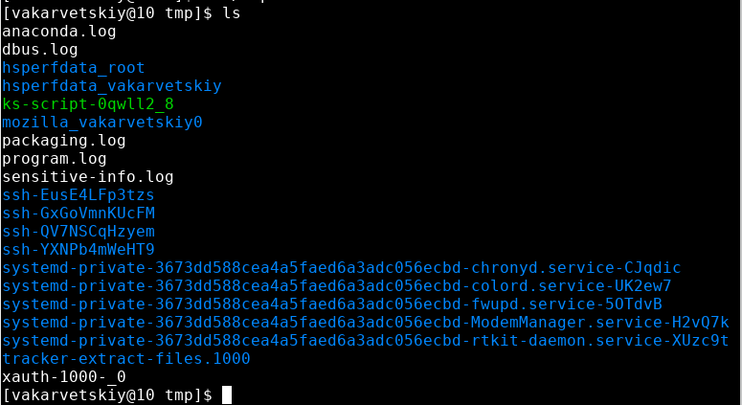
      2. Команда с опцией -а выводит также скрытые файлы(см. [2.2.2](image/2.2.2.png))  
         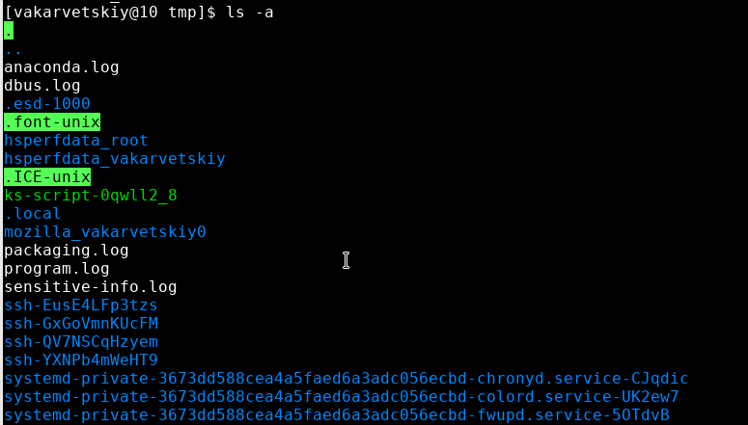
      3. Команда с опцией -alF выводит все файлы, а также подробную информацию о них(см. [2.2.3](image/2.2.3.png))  
         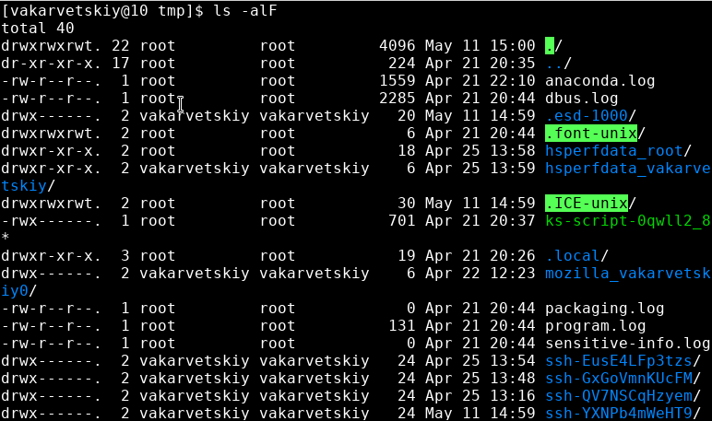
   3. Подкаталога с именем cron в каталоге нет(см. [2.3](image/2.3.png))  
      2.3
   4. Вывел содержимое домашнего каталога с информацией о владельцах файлов(см. [2.4](image/2.4.png))  
      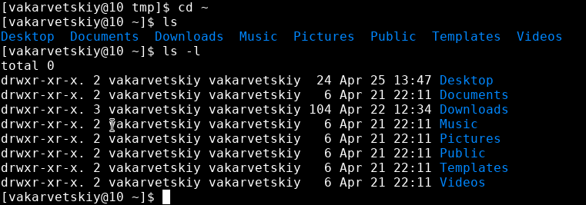
   5. Создал новый каталог newdir(см. [3.1](image/3.1.png))  
      3.1
   6. В нем создал подкаталог morefun(см. [3.2](image/3.2.png))  
      3.2
   7. Создал и удалил три каталога одной командой(см. [3.3](image/3.3.png))  
      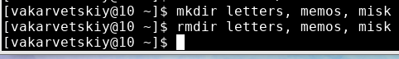
   8. Попробовал удалить каталог newdir командой rm, он не удалился(см. [3.4](image/3.4.png))  
      3.4
   9. Удалил каталог newdir/morefun(см. [3.5](image/3.5.png))  
      3.5
2. С помощью man нашел опции, которые нужно использовать для просмотра содержимого подкаталогов(см. [4.1](image/4.1.png))  
   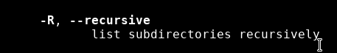
3. С помощью man нашел опции, которые нужно использовать для сортировки по времени изменения и просмотра развернутого описания файлов(см. [5.1](image/5.1.png), [5.2](image/5.2.png))  
   5.1  
   5.2
4. Использовал man для просмотра описания команд:
   1. cd(см. [6.1](image/6.1.png))  
      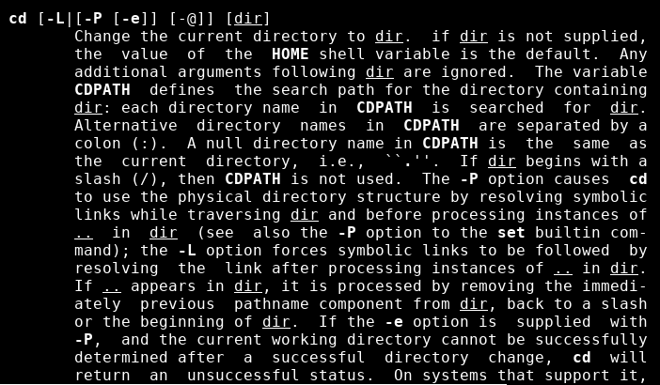  
      Основные опции - P, L (переход по символическим ссылкам), e(обработка ошибок)
   2. pwd(см. [6.2](image/6.2.png))  
      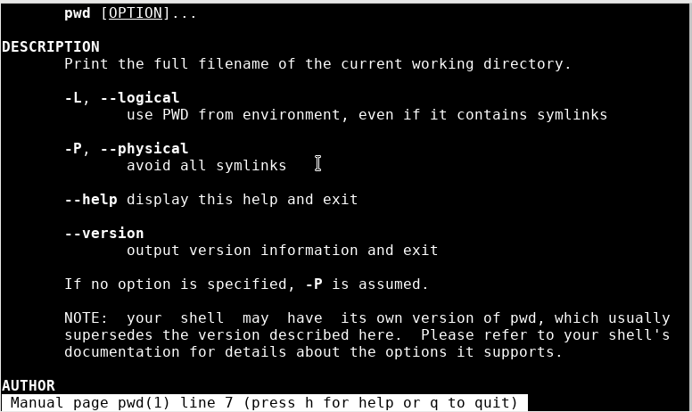  
      Основные опции - L(директория из переменной окружения), P(отбрасывать символические ссылки)
   3. mkdir(см. [6.3](image/6.3.png))  
      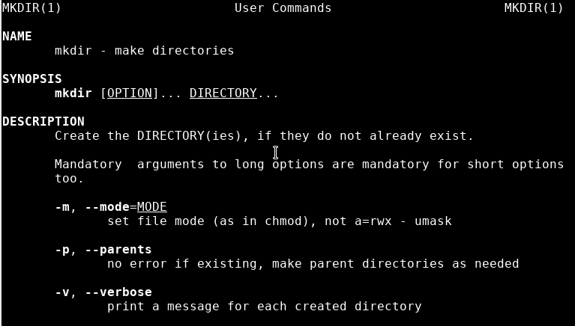  
      Основные опции - m(права доступа), p(создание всех директорий, указанных в пути), v(вывод сообщений о создании), Z(установка контекста)
   4. rmdir(см. [6.4](image/6.4.png))  
      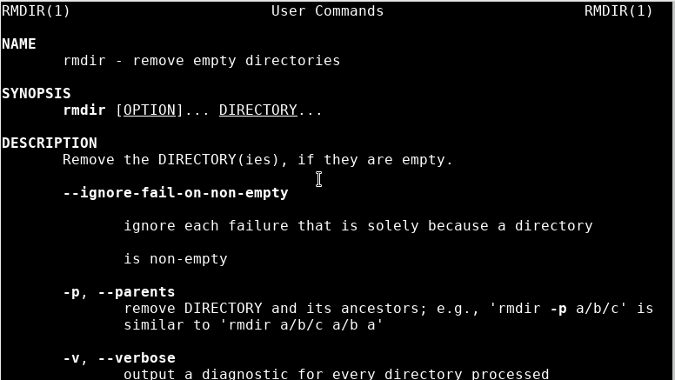  
      Основные опции - p(удаление пустых каталогов), s(скрытие сообщений)
   5. rm(см. [6.5](image/6.5.png))  
      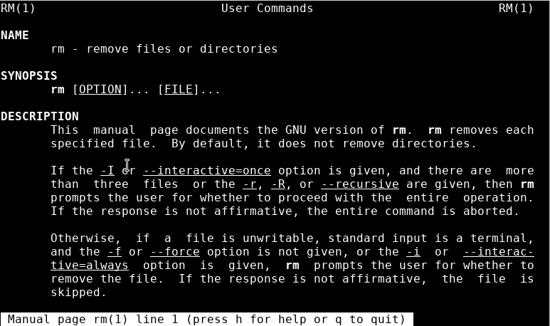  
      Основные опции - f(игнор несуществующих файлов), i(запрос на удаление), l(один запрос для всех файлов), r(рекурсивное удаление), d(удаление пустых директорий), v(инфо об удаляемых файлах)
5. Изменил команды из буфера обмена(см. [7.1](image/7.1.png), [7.2](image/7.2.png))  
   7.1  
   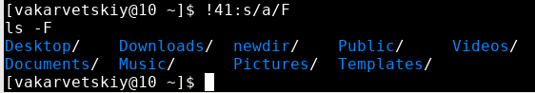

# Выводы

Я научился работать с основными командами терминала и использовать их для работы с операционной системой